ZİHİNDEN BEDENE
KAYGIDAN DİNGİNLİĞE
ANDA KALMA ve
FARKINDALIK ATÖLYESİ
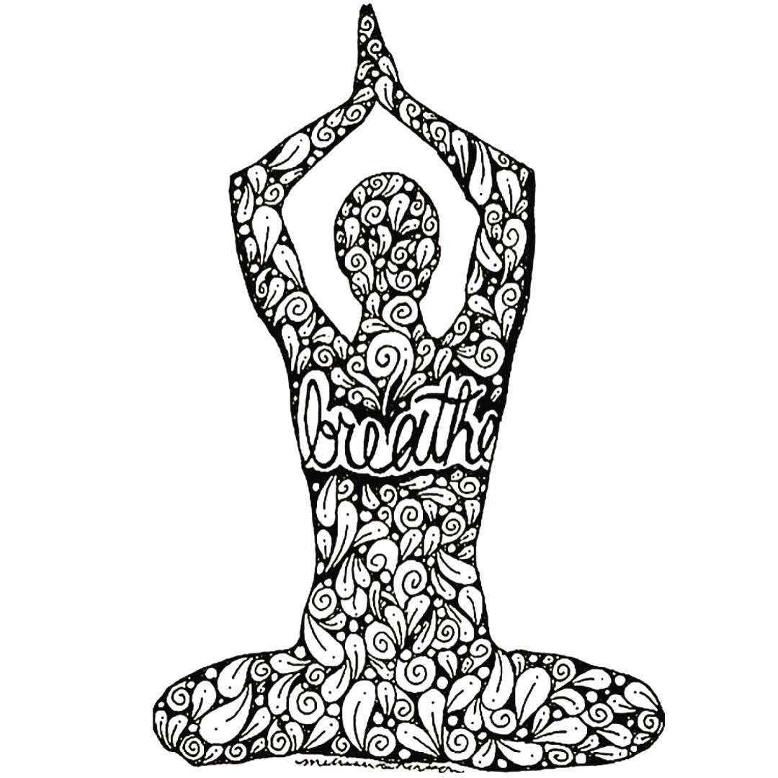
ODTÜ ÖĞRENCİLERİ ve PERSONELİ
Çeşitli nefes ve yoga uygulamalarını, Alexander Tekniği’ni içeren bu NEFES ve BEDENSEL HAREKET odaklı grup çalışmasına katılarak doğru postür, gevşeme yöntemleri vb. üzerinde çalışmak, bir türlü durduramadığınız zihninizi dinginleştirmek isterseniz öngörüşme için PDRM Hazırlık Ünitesi sekreterliğine uğrayarak ya da telefon ile (210 49 98) randevu alınız.

Grup çalışmaları Pazartesi, Çarşamba ya da Perşembe günleri 14:00-15:00 saatleri arasında gerçekleştirilecektir. Süre: 6-8 hafta Yer: PDRM Hazırlık Ünitesi Grup Odası
Atölyeyi Yöneten: Uzm. Psik. Danışman Sibel KARAAĞAÇ

